Osterkerze 2019

Die Jahreslosung für 2019 hat uns zu den diesjährigen Osterkerzen inspiriert:
Suche Frieden und jage ihm nach!
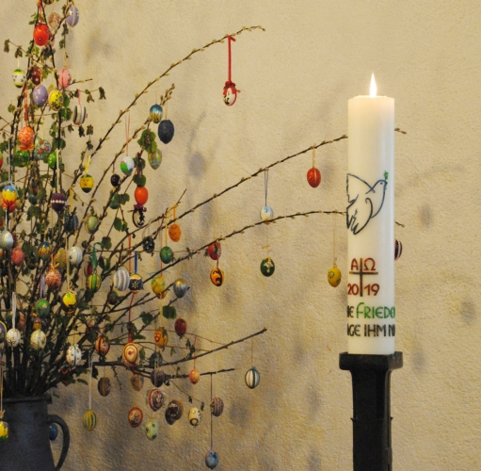
Kommt her, ihr Kinder, höret mir zu!
Ich will euch die Furcht des Herrn lehren.
Wer ist’s, der Leben begehrt
und gerne gute Tage hätte?
Behüte deine Zunge vor Bösem
und deine Lippen, daß sie nicht Trug reden.
Laß ab vom Bösen und tue Gutes;
suche Frieden und jage ihm nach!
Psalm 34, 12 – 15
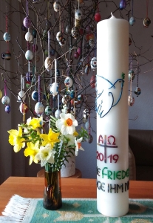
Den Frieden jagen?
Friede ist eine Haltung, die in Gedanken und Sprache beginnt.
Friede ist ein aktives Bemühen um Ausgleich
zwischen Mächtigen und Ohnmächtigen
Armen und Reichen,
Starken und Schwachen.
Friede sucht Ausgleich, nicht Konfrontation.

Friede ist der Antrieb für gelingendes Leben für alle –
nicht nur für sich, die eigene Familie oder die eigene politische, religiöse oder kulturelle Gruppe.
Friede ist das Gegenteil von „first“ in jeder Form
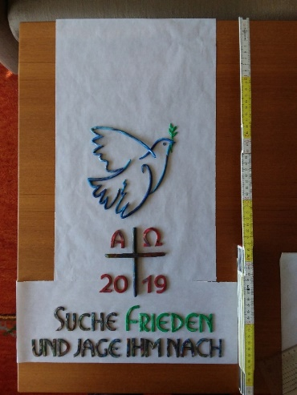
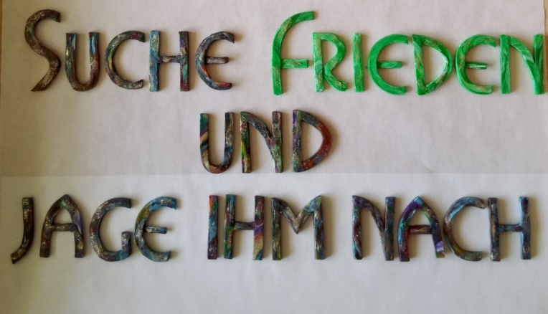
Texte von Pfr. Dr. Günther Bauer, Innere Mission München
